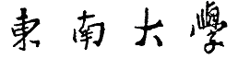
毕业设计（论文）开题报告

院（系） 仪器科学与工程学院
专 业 测控技术与仪器

设计（论文）题目 基于FPGA的机器视觉算法实现
学 生 姓 名 戴天宇 学号 22011229
起 止 日 期 2015年02月——2015年06月
设 计 地 点 中心楼5楼，Xilinx
指 导 教 师 王立辉
顾 问 教 师 陆家华
教研室主任
教学院长（教学系主任） 王立辉

开题日期 2015年 3月20日

毕业设计（论文）开题报告

论文题目 | 基于FPGA的机器视觉算法实现
一、选题背景和意义：

机器视觉即为用机器代替人眼来做测量和判断，通过图像输入装置、图像处理系统来根据周围环境的视觉信息来进行判断和输出，这使得机器在某些场合下替代人类的眼睛成为可能，在某些人类难以胜任的领域，亦或是超出了人类所能够达到的效率的领域，利用机器视觉可以达到良好的效果。
传统的机器视觉是软件实现的，比如基于著名的OpneCV的各种机器视觉系统，然而随着FPGA的发展，使得硬件的图像处理成为可能，FPGA高速并行的特点和图像处理的某些算法有着高度的匹配度，而且速度比起软件实现要快许多，于是越来越多的研究者都在考虑如何将一些软件图像算法移植到FPGA上对其进行加速，并且已然获得了不少骄人的成果。
FPGA相较于软件，其优点在于能够实现真正的并行处理和流水化，这使得图像处理的带宽可以大大提高，并且拥有软件所不可及的处理效率，甚至可以达到现在软件所不可及的高实时性。
在以上背景下，本次课题将研究基于FPGA的机器视觉，学习并实现一些FPGA的图像处理，并在其基础上对现有的一些机器视觉算法进行加速。由于机器视觉的涵盖面非常广泛，其难度也并不均一，所以决定采用软件和硬件结合的方式，灵活调整软件和FPGA各自负责的比例，以到达一个效率和结果上的平衡。
二、课题关键问题及难点：

实现FPGA上的图像处理模块：
采用IPCore的形式，将一些常用的图像处理算法，比如二值化、窗口滤波、形态学操作等等进行HDL的实现和封装，先实现软件仿真，然后实现硬件仿真和板上验证。
实现ZYNQ平台的软件和硬件协作：
使用ZYNQ平台，建立一些处理单元和ARM之间的AXI总线协议，编写ARM上的驱动程序，使得硬件和软件之间的协作成为可能。
实例-五子棋：
利用封装完成的模块实现一个五子棋的人机交互系统，作为本课题的一个例子。
结果分析：
和软件处理的效率进行对比，说明FPGA处理的优越性。
注：开题报告可单独装订，但在院（系）范围内，封面和装订格式必须统一。
三、文献综述（或调研报告）：

视觉作为人类最重要的感觉器官，对我们的意义是十分重大的，所以，视觉数据的记录和处理十分重要，经过漫长的发展，人类对视觉信号处理的方式由原始的间接记录演化成了由电子器件主导的直接记录，通过对感光器件，我们可以得到记录光强的若干信息，对这些信息进行处理，也就是对视觉进行分析和再构，其重要性不言而喻。
传统的视觉处理方法是模拟和光学的，直接利用镜头和滤光片等来实现图像的变换等，但这种操作的局限性十分明显，比如操作复杂、门槛高、不具备普适性等等，尤其是在这个计算机科学如此发达的现在，数字图像处理应该是更加有效的，能够做到的事情也更多。
数字图像处理，即为使用计算机对量化和数字化后的图像数据进行处理，数字图像的定义是：“一个存储着数值的二维数组”，这意味着图像被映射到了一个二维空间内，由若干坐标和坐标信息来表示图像本身的信息，每一个这样的坐标点就被称为“点”，“点”一般作为图像的基本操作单元。
有了被存储在数据单元内的图像数据，便可以对图像进行各种操作，操作的基础是各种数学运算，比如加减乘除卷积等等，利用这些操作可以实现：
- 图像增强：改善图像的主观质量，比如降噪、对比度调整、色彩校正等等。
- 图象复原：对已经发生退化的图像进行修正，分析退化的原因进行逆运算，从而将图像恢复到应有的状态。
- 图象重建：将图像数据重组，比如缩放、旋转、色彩空间转换等。
- 图像分析：使得计算机可以从图像中获取知识，经常表现为某种形式的测量。
- 模式识别：基于测量的模式进行物体识别，比如人脸识别等等。
计算机视觉便是建立在以上基础操作的一种学科，研究出一系列模型来处理图像，最终给出人们需求的结果。
传统的机器视觉是基于软件的，理论上任何一种图像处理算法都可以在一个单独的处理器上实现，区别是越复杂的算法，需要消耗的时间越多，这对于追求效率的人类显然是不可接受的，所以越来越多的并行架构出现，比如空间并行和逻辑并行，对于这样的系统，软件的方案就不再是完美的了，软件适合高层的图像处理操作，比如与某些智能操作，而操作级的处理则需要另辟蹊径。
FPGA的出现为图像的并行处理提供了一条道路，FPGA，即现场可编程逻辑阵列，它本质上是一个通用电路，可以通过编程来重构出不同的功能，由于本质是电路，所以它拥有硬件固有的并行性，又由于可编程，所以软件的一部分灵活性也被继承，接口和互连的实现十分方便，相对于ASIC，它的成本很低，灵活性高。
多方面的实践表示，机器视觉的基础-图像处理中有很多预处理的操作是可以被FPGA实现的，比如灰度化、二值化、形态学操作等等，这些操作拥有着比较深厚和扎实的理论基础，资料丰富，久经考验，非常适合流水化和并行化，能够最大化发挥FPGA的特性，达到最大的性能。
对于已经查询到的这些方法，我首先针对这次课题需要完成的一个例子的一部分——“五子棋棋盘识别”利用Python语言模仿FPGA的设计思想进行了软件层次的验证，得到了良好的效果，证明这些方法的确是可行的。
除此之外，FPGA也并不适合一些操作，比如包含复杂迭代的复杂算法，这些东西仍然需要交给传统的软件方法去实现，所幸Xilinx公司提供了ZYNQ平台这样一个包含将软件和FPGA紧密联系起来的架构，这克服了软件和FPGA两方的弱点，能够最大化双方的优势。
在论文查询过程中，发现现在主流的还是基于软件的机器视觉，FPGA上的机器视觉方案仍然有很大的潜力，如果能够和Xilinx现在提出的模块化设计结合起来，简化用户使用流程和学习成本，同时进一步能够将FPGA和软件结合起来，前景无疑是巨大的。
经过以上研究和总结，我决定去制作一些FPGA的图像处理模块，并且尝试在ZYNQ平台上将其和软件结合起来，用它们完成一个五子棋的人机交互系统。

参考文献：
[1] Donald G.Bailey.基于FPGA的嵌入式图像处理系统设计[M].原魁,何文浩,肖晗译.北京:电子工业出版社,2013.
[2] Sanir Palnitkar.Verilog HDL数字设计与综合（第二版）[M]. 夏宇闻,胡燕祥,刁岚松译.北京:中国电子工业出版社,2009:7.
[3] 克里斯.斯皮尔.SystemVerilog验证[M].张春,麦宋平,赵益新译.北京:科学出版社,2009.
[4] 陆佳华等. 嵌入式系统软硬件协同设计实战指南：基于Xilinx ZYNQ（第2版）[M].北京.机械工业出版社.2014.7.
[5] F. Bensaali, A. Amira, Accelerating colour space conversion on reconfigurable hardware, Image and Vision Computing, Volume 23, Issue 11, 1 October 2005, Pages 935-942, ISSN 0262-8856.
[6] Hu, Yueli; Huijie Ji, "Research on Image Median Filtering Algorithm and Its FPGA Implementation," Intelligent Systems, 2009. GCIS '09. WRI Global Congress on , vol.3, no., pp.226,230, 19-21 May 2009
[7]肖得胜.基于FPGA的图像多尺度特征点提取与匹配研究[D].西南科技大学,2013.
[8]李娜.基于FPGA的图像实时检测识别系统设计[D].长春理工大学,2013.
[9]施启乐,王从军,黄树槐等.数学形态学图像细化算法在RE中的应用研究[J].华中科技大学学报(自然科学版),2004,32(7):37-39.DOI:10.3321/j.issn:1671-4512.2004.07.013.
[10]吕俊白.一种有效的二值图像细化算法[J].计算机工程,2003,29(18):147-148.DOI:10.3969/j.issn.1000-3428.2003.18.058.
[11]王强,马利庄.图像二值化时图像特征的保留[J].计算机辅助设计与图形学学报,2000,12(10):746-750.DOI:10.3321/j.issn:1003-9775.2000.10.006.
[12]王涛,徐娅萍,亢海龙等.结合Canny算子的图像二值化方法[J].微型电脑应用,2010,26(2):4-7.DOI:10.3969/j.issn.1007-757X.2010.02.002.
四、方案（设计方案、或研究方案、研制方案）论证：
主要目的是构建一些图像处理的模块，作为机器视觉的基础，之后利用这些模块来实现一个五子棋的人机交互系统。
现在挑选出的一些适合当前的我的水平，同时也适合FPGA实现的一些图像处理操作如下：
点操作：灰度化，二值化，亮度和对比度变换。
直方图操作：基于直方图色彩统计的种种操作。
窗口操作：局部二值化，窗口均值、中值滤波等。
形态学操作：腐蚀，膨胀，图像细化等。
识别操作：Harris角点检测等。
目前，以上的操作基本都已经完成了软件仿真，已经可以得到一个五子棋棋盘的格点图像，如下：
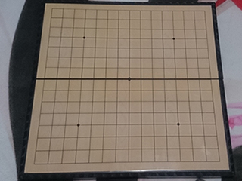
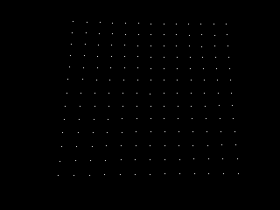

上方是处理前，下方是经过灰度化->Harris角点检测->闭运算->并行腐蚀后的结果。
在软件的基础上，已经基本明确了FPGA实现的方案，以此来完成棋盘的识别。
对于五子棋系统的另一部分——分支预测，这里预备使用ZYNQ平台上的ARM进行软件实现，之后完成的是FPGA和ARM的AXI接口，拥有过AXI设计经验，应该可以完成。
整体设计流程图：

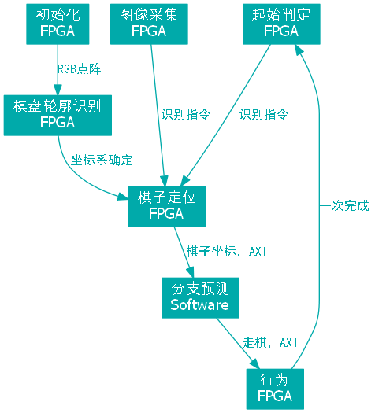

五、进度安排：

起止日期 | 工作内容 | 备 注
第1周~第2周 | 查阅收集相关资料文献，了解机器视觉的一些基本算法。
第3周 | 完成开题报告。
第4周~第10周 | 完成程序设计、仿真以及板上验证。
第11周~第12周 | 完成调试及相关的数据分析。
第13周~第16周 | 进行资料整理，论文的撰写、修改、打印提交、制作PPT、验收、并完成答辩。
六、指导教师意见：

签名： 年 月 日
七、开题审查小组意见：

签名： 年 月 日

